Phân tích và thiết kế hệ thống: Đề 08

1. Phân tích yêu cầu
Xác định actor chính và vai trò
Actor | Vai trò
Khách hàng | Là người trực tiếp thuê xe của dịch vụ

Yêu cầu chức năng và phi chức năng
Mã | Nhiệm vụ
FR-01 | Hệ thống có thể chọn được xe yêu thích qua tìm kiếm
FR-02 | Khi chưa điền đủ thông tin đang ký xe, chức năng xác nhận sẽ bị vô hiệu hóa, không thể thuê xe
FR-03 | Khi đã xác nhận dặt xe, có thể chọn nhiều hình thức thanh toán (tiền mặt khi giao xe, tài khoản)
FR-04 | Khi khách hàng xác nhận hủy xe trong khi thuê, phải có modal cảnh báo sẽ không hoàn tiền nếu tiếp tục hủy
NFR-01 | Hệ thống đăng nhập mật khẩu phải được băm, mọi dữ liệu được má hóa
NFR-02 | Hệ thống phải hoạt đọng 24/7, phải xủa lý dược hơn 100000 khách hàng truy cập cùng lúc

- BR3: Use case đặt thuê xe chịu trách nhiệm
- BR5: Use case thanh toán chịu trách nhiệm
Điểm chưa rõ trong tài liệu: Hệ thống hiển thị các xe còn trống trong thời gian chọn. Hệ thống kiểm re số xe còn trống trống tỏng thòi gian thuê.
Cầu hỏi: Tại sao trong tài liệu hệ thống đã đề xuất những xe còn trống rồi mà sau khi đặt thuê xe lại còn phải kiểm tra xe còn trống trước khi xác nhận

2. Activity Diagram
Viết lại B6 Main Flow
- 6.1: Khách hàng bấm đặt thuê xe
- 6.2: Hệ thống kiểm tra xe còn trống
- 6.3 Nếu hết xe, thống báo cho khách hàng hết xe, yêu cầu chọn xe khác
- 6.4 Nếu còn xe, tạo đơn thuê cho khách hàng ròi tính tiền cọc
- 6,5: Hiển thị thành công cho khách hàng
Vẽ sơ đồ
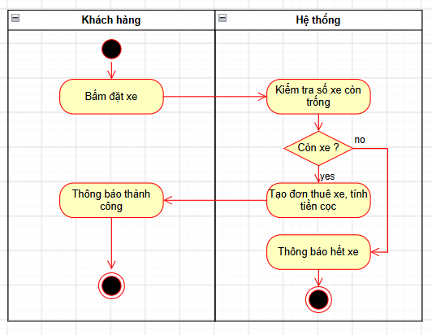

3. Sơ đồ ERD
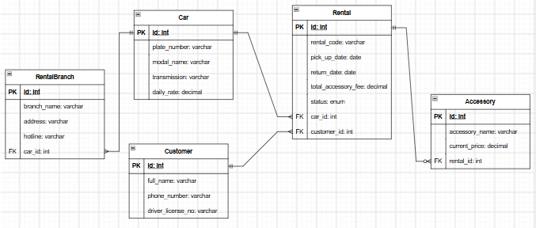
Thuộc tính chưa gán vào bảng
- seat_count: Nên gán vào bảng Car
- deposit_amount: Gán vào bảng Rental
- accessory_price: Không nên gán bào bảng nào kể cả phụ kiện vì đã có thuộc tính curent_price(giá hiện tại)

